ASTRO SYSTEMS
Sistema Administrador de Puertas a Nivel Universitario

MANUAL DE USUARIO
Versión 1.0
Mayo 2026
Grupo: Astro Systems

Integrantes del equipo
Carlos Sanchez | Maziel Camaño | Angel Villarreal
Asbel Johnson | Jesus Pérez

Índice de Contenido

1. Introducción | 3
2. Requisitos del Sistema | 4
3. Acceso al Sistema | 5
4. Navegación General | 7
5. Funcionalidades del Sistema | 9
5.1 Dashboard Principal | 9
5.2 Gestión de Usuarios | 9
5.3 Gestión de Grupos | 10
5.4 Configuración de Accesos entre Grupos y Puertas | 10
5.5 Consultas Dinámicas | 11
5.6 Consulta de Accesos Configurados | 12
5.7 Auditoría del Sistema | 12
6. Ejemplos de Uso | 13
7. Preguntas Frecuentes (FAQ) | 14
8. Contacto y Soporte | 15
9. Glosario | 16

1. Introducción

1.1 Objetivo del Manual
Este manual tiene como propósito guiar a los usuarios del Sistema Administrador de Puertas a Nivel Universitario, desarrollado por el equipo ASTRO SYSTEMS, en el uso correcto y eficiente de todas sus funcionalidades. El documento está dirigido a administradores, auditores y consultores que interactúan con el sistema de forma regular.

1.2 Público Objetivo
Tipo de Usuario | Rol en el sistema | Nivel técnico
Administrador | Acceso completo al sistema | Medio
Auditor | Consulta de registros y logs | Bajo
Consultor | Consultas dinámicas y reportes | Bajo
Usuario universitario | Identificado por cédula y asignado a un grupo | Bajo

1.3 Alcance
Este manual cubre las funcionalidades completas del sistema, incluyendo autenticación, gestión de usuarios y grupos, configuración de accesos entre grupos y puertas, consultas avanzadas y módulos de auditoría. No cubre aspectos de instalación del servidor ni de la infraestructura de red.

2. Requisitos del Sistema

2.1 Requisitos de Hardware
Componente | Especificación mínima
Procesador | Intel Core i3 o equivalente (2 GHz o superior)
Memoria RAM | 4 GB o más
Almacenamiento | 500 MB de espacio libre en disco
Conectividad | Acceso a internet estable (mínimo 5 Mbps)
Pantalla | Resolución mínima de 1024 × 768 píxeles

2.2 Requisitos de Software
Componente | Requisito
Sistema operativo | Windows 10+, macOS 11+, Linux Ubuntu 20.04+
Navegador web | Google Chrome 90+, Firefox 88+, Edge 90+
Plugins adicionales | No se requieren plugins adicionales
JavaScript | Debe estar habilitado en el navegador
Conexión HTTPS | Certificado TLS válido en el servidor

⚠ Nota importante
El sistema no es compatible con Internet Explorer. Se recomienda Google Chrome para una mejor experiencia de uso.

3. Acceso al Sistema

3.1 Ingreso al Sistema
Para acceder al Sistema Administrador de Puertas, abra su navegador web preferido y diríjase a la URL proporcionada por el administrador de la institución. Verá la pantalla de inicio de sesión.

Pasos para iniciar sesión:
- Abra su navegador (Chrome, Firefox o Edge).
- Ingrese la URL del sistema en la barra de direcciones.
- En el campo Usuario, escriba su nombre de usuario asignado.
- En el campo Contraseña, ingrese su contraseña personal.
- Haga clic en el botón Iniciar Sesión.
- Si las credenciales son correctas, será redirigido automáticamente al Dashboard.

🔒 Seguridad de sesión
El sistema genera un token de seguridad (JWT) por cada sesión con una duración de 24 horas. Pasado este tiempo, deberá iniciar sesión nuevamente.

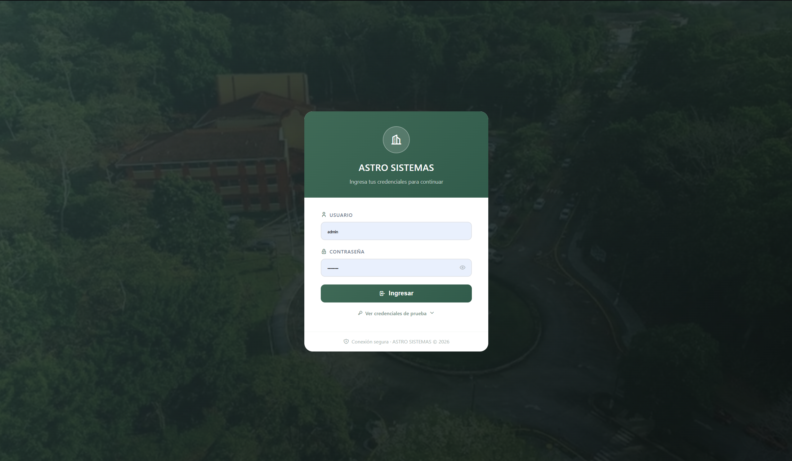

3.2 Roles y Permisos
El sistema maneja cuatro roles principales, cada uno con acceso diferenciado a los módulos:

Rol | Módulos disponibles
ADMIN | Todos los módulos: usuarios, grupos, accesos, auditoría, reportes
AUDITOR | Auditoría de login, auditoría de cambios
CONSULTOR | Consultas dinámicas con filtros avanzados
USER | Visualización de su propia información y consultas limitadas

3.3 Cierre de Sesión
Para cerrar su sesión de forma segura, siga estos pasos:
- Haga clic en el ícono de usuario ubicado en la parte superior del menú lateral.
- Seleccione la opción Cerrar Sesión del menú desplegable.
- El sistema invalidará su token JWT y lo redirigirá automáticamente a la pantalla de inicio de sesión.

⚠ Recomendación
Siempre cierre sesión al terminar su trabajo, especialmente si usa una computadora compartida. No comparta su contraseña con nadie.

3.4 Recuperación de Contraseña
Si olvidó su contraseña, contacte al administrador del sistema para que proceda con el restablecimiento de sus credenciales. Por razones de seguridad, el sistema no envía correos automáticos de recuperación en esta versión.

4. Navegación General

4.1 Estructura de la Interfaz
La interfaz del sistema está organizada en tres áreas principales: el menú lateral de navegación, el área de contenido principal y la barra superior con información del usuario.

Área | Descripción
Menú lateral | Panel fijo a la izquierda (269 px, color verde #2D6A4F) con íconos y submenús expandibles para acceder a cada módulo.
Barra superior | Muestra el nombre del usuario autenticado, su rol y el botón de cierre de sesión.
Área de contenido | Zona central donde se muestran tablas, formularios, reportes y resultados según el módulo activo.
Mensajes de sistema | Notificaciones emergentes (toasts) en la esquina superior derecha que confirman acciones o reportan errores.

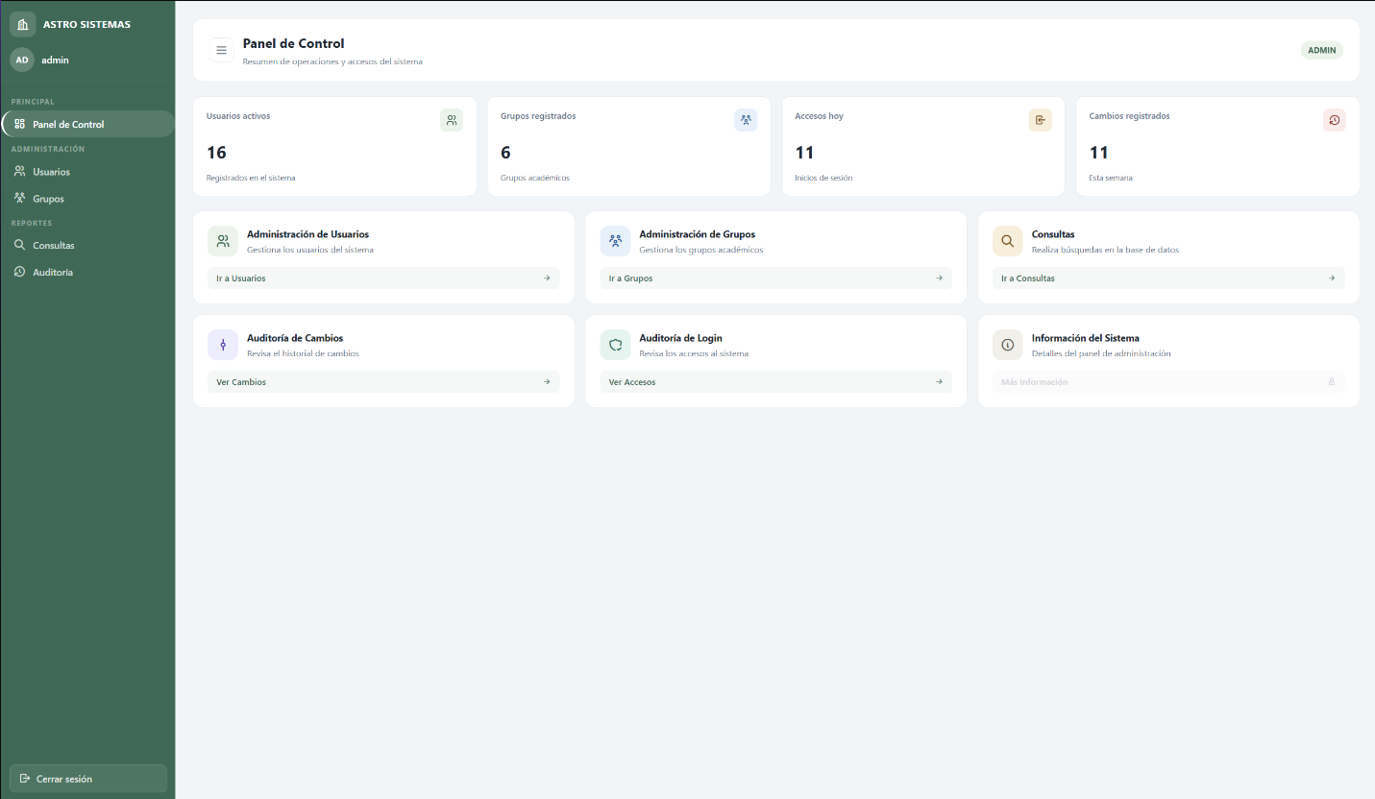

4.2 Módulos del Menú Principal
Según su rol, tendrá acceso a los siguientes módulos desde el menú lateral:

Módulo | Función principal
Dashboard | Panel de inicio con resumen de actividad y accesos rápidos
Gestión de Usuarios | Registrar, buscar, editar y eliminar usuarios del sistema
Gestión de Grupos | Crear y administrar grupos universitarios (facultades, carreras)
Control de Accesos | Configurar permisos de puertas para grupos de usuarios
Personas con Acceso Físico | Registrar personas identificadas por cédula y asignarlas a un grupo
Consultas Dinámicas | Búsquedas avanzadas con múltiples filtros simultáneos
Auditoría de Login | Ver historial de inicios de sesión y accesos fallidos
Auditoría de Cambios | Registro de todas las modificaciones realizadas en el sistema

4.3 Elementos Comunes de la Interfaz
Los siguientes elementos aparecen de forma consistente en todos los módulos:

- Botón Nuevo / Agregar: Color verde, ubicado en la esquina superior derecha de cada módulo. Permite registrar nuevos elementos.
- Barra de búsqueda: Campo de texto en la parte superior de las tablas. Filtra resultados en tiempo real mientras escribe.
- Botón Editar (ícono de lápiz): Abre el formulario de edición del registro seleccionado.
- Botón Eliminar (ícono de papelera): Solicita confirmación antes de eliminar un registro.
- Botón Habilitar / Inhabilitar (ícono de interruptor): Cambia el estado activo de usuarios o grupos sin eliminarlos.
- Paginación: Controles en la parte inferior de las tablas para navegar entre páginas de resultados.
- Mensajes de éxito y error: Aparecen en la esquina superior derecha y desaparecen automáticamente.

5. Funcionalidades del Sistema

5.1 Dashboard Principal
Al iniciar sesión, el sistema lo redirige automáticamente al Dashboard. Esta pantalla muestra un resumen del estado general del sistema adaptado a su rol.

El Dashboard incluye los siguientes elementos:
- Tarjetas de resumen: Número total de usuarios activos, grupos registrados, puertas configuradas y accesos del día.
- Accesos rápidos: Botones directos a los módulos más utilizados según su rol.
- Actividad reciente: Últimas acciones registradas en el sistema (solo para roles ADMIN y AUDITOR).

5.2 Gestión de Usuarios
Módulo disponible para el rol ADMIN. Permite administrar todos los usuarios del sistema universitario.

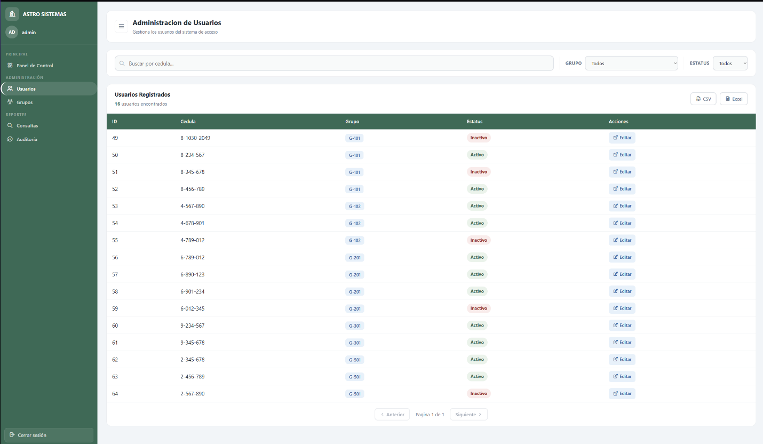

5.2.1 Buscar y filtrar usuarios
- En el menú lateral, haga clic en Gestión de Usuarios.
- Use la barra de búsqueda para filtrar por nombre, username o correo electrónico.
- Puede combinar filtros adicionales: facultad, código, estado (activo/inactivo) y actividad.
- Los resultados se actualizan automáticamente mientras escribe.

5.2.2 Registrar un nuevo usuario
- Haga clic en el botón Nuevo Usuario (esquina superior derecha).
- Complete los campos del formulario:
- Nombre completo (obligatorio)
- Username — debe ser único en el sistema (obligatorio)
- Correo electrónico — debe ser único (obligatorio)
- Contraseña (obligatorio, mínimo 8 caracteres)
- Rol: ADMIN, AUDITOR, CONSULTOR o USER
- Estado: Activo o Inactivo
- Haga clic en Guardar para registrar el usuario.
- Aparecerá una notificación de éxito en la esquina superior derecha.

5.2.3 Editar un usuario existente
- Localice el usuario en la tabla y haga clic en el ícono de lápiz (Editar).
- Modifique los campos necesarios en el formulario.
- Haga clic en Guardar para confirmar los cambios.
- El sistema registrará automáticamente la modificación en el módulo de Auditoría.
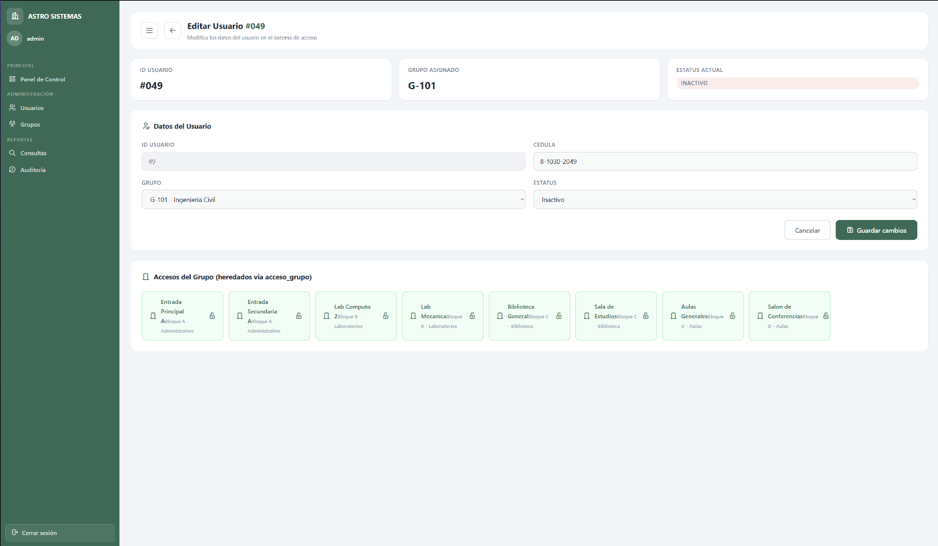
5.2.4 Eliminar un usuario
- Localice el usuario y haga clic en el ícono de papelera (Eliminar).
- Aparecerá un cuadro de confirmación. Lea el mensaje y haga clic en Confirmar.
- El usuario será eliminado permanentemente del sistema.

💡 Consejo
En lugar de eliminar un usuario que ya no debe acceder al sistema, considere inhabilitarlo. Esto preserva el historial de accesos asociado a ese usuario.

5.2.5 Habilitar / Inhabilitar un usuario
- En la tabla de usuarios, ubique el interruptor en la columna Estado del usuario.
- Haga clic en el interruptor para cambiar entre Activo e Inactivo.
- Un usuario inactivo no puede iniciar sesión ni acceder a puertas, aunque su información se conserva.

5.3 Gestión de Grupos
Módulo disponible para el rol ADMIN. Permite organizar usuarios en grupos universitarios como facultades, carreras o secciones.

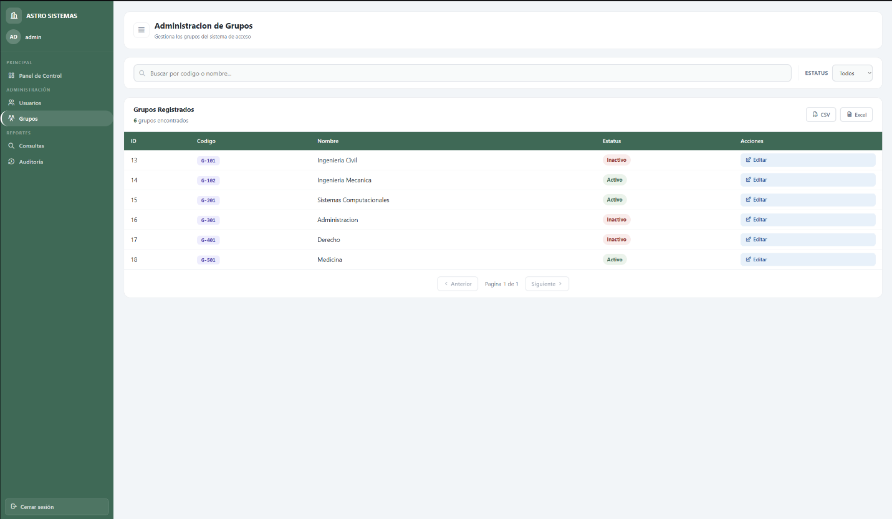

5.3.1 Crear un grupo
- Haga clic en Gestión de Grupos en el menú lateral.
- Haga clic en el botón Nuevo Grupo.
- Complete los campos:
- Código del grupo (ej. FAC-001)
- Nombre del grupo (ej. Facultad de Ingeniería)
- Descripción (opcional)
- Estado: Activo o Inactivo
- Haga clic en Guardar.

5.3.2 Editar o eliminar un grupo
- En la tabla de grupos, use los íconos de lápiz o papelera según la acción deseada.
- La eliminación requiere confirmación. Los grupos con usuarios asociados no pueden eliminarse directamente.

5.4 Configuración de Accesos entre Grupos y Puertas
Módulo disponible para el rol ADMIN. Permite definir qué grupos tienen permiso de acceso a cada puerta o área restringida de la universidad.

5.4.1 Configurar permisos de acceso a una puerta
- Vaya al módulo Control de Accesos en el menú lateral.
- Seleccione la puerta o área que desea configurar.
- Haga clic en Agregar Permiso.
- Seleccione el grupo al que se le otorgará acceso.
- Haga clic en Guardar.

5.4.2 Registrar una persona con acceso físico
- Vaya al módulo Personas con Acceso Físico.
- Haga clic en Nueva Persona.
- Ingrese la cédula de la persona.
- Seleccione el grupo al que pertenece.
- Haga clic en Guardar. La persona quedará registrada con acceso segun los permisos de su grupo.
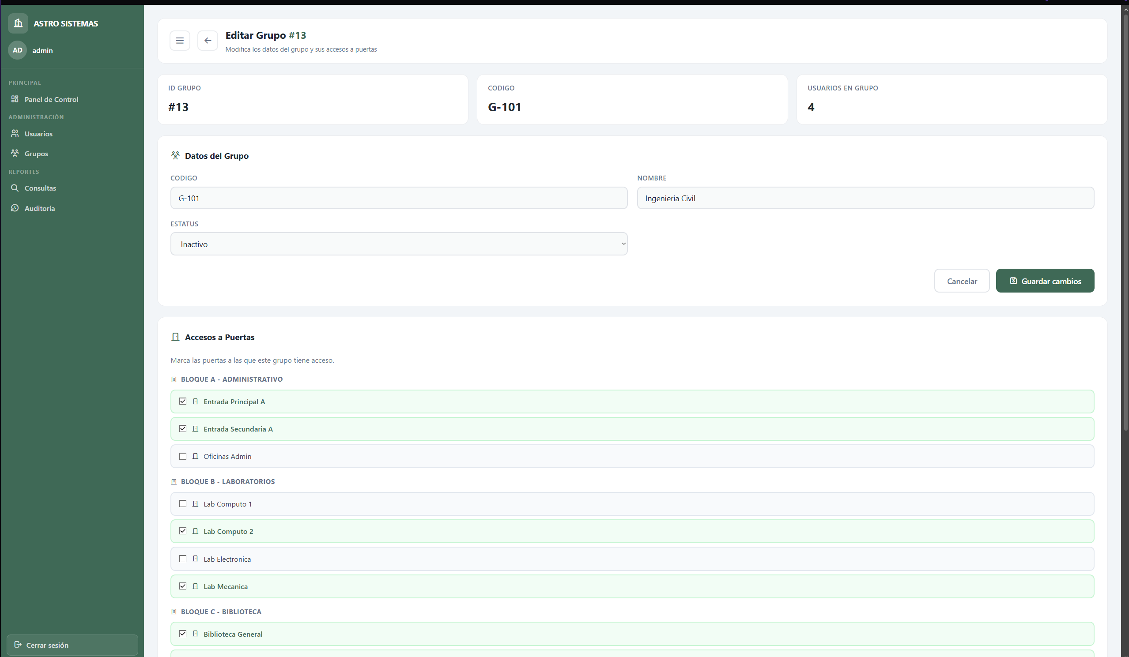
📋 Cómo funciona el control de acceso
El sistema no realiza validación física en tiempo real: administra y registra los permisos de acceso entre grupos y puertas. Cada vez que se agrega o elimina un acceso, el cambio queda registrado en la Auditoría de Cambios junto con el administrador responsable y la fecha.

5.5 Consultas Dinámicas
Módulo disponible para roles ADMIN y CONSULTOR. Permite realizar búsquedas avanzadas de usuarios y grupos aplicando múltiples filtros de forma simultánea.
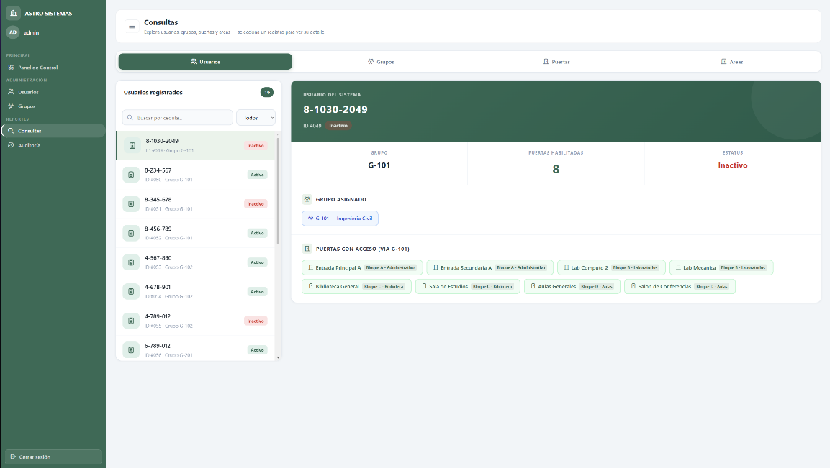

5.5.1 Realizar una consulta
- Haga clic en Consultas Dinámicas en el menú lateral.
- Seleccione el tipo de consulta: Usuarios o Grupos.
- Aplique los filtros disponibles:
- Nombre o username
- Código del grupo o facultad
- Estado (activo / inactivo)
- Nivel de actividad
- Los resultados se actualizan en tiempo real a medida que ajusta los filtros.
- Para reiniciar los filtros, haga clic en el botón Limpiar Filtros.

5.6 Consulta de Accesos Configurados
Módulo disponible para roles ADMIN y CONSULTOR. Permite descargar resultados de consultas y reportes del sistema en distintos formatos.

5.6.1 Consultar accesos configurados
- Vaya al módulo Control de Accesos en el menú lateral.
- Seleccione una puerta o un grupo para ver sus accesos configurados.
- Los resultados muestran todos los grupos con acceso a esa puerta, o todas las puertas accesibles para ese grupo.

- Para actualizar la vista, use el botón Limpiar Filtros.

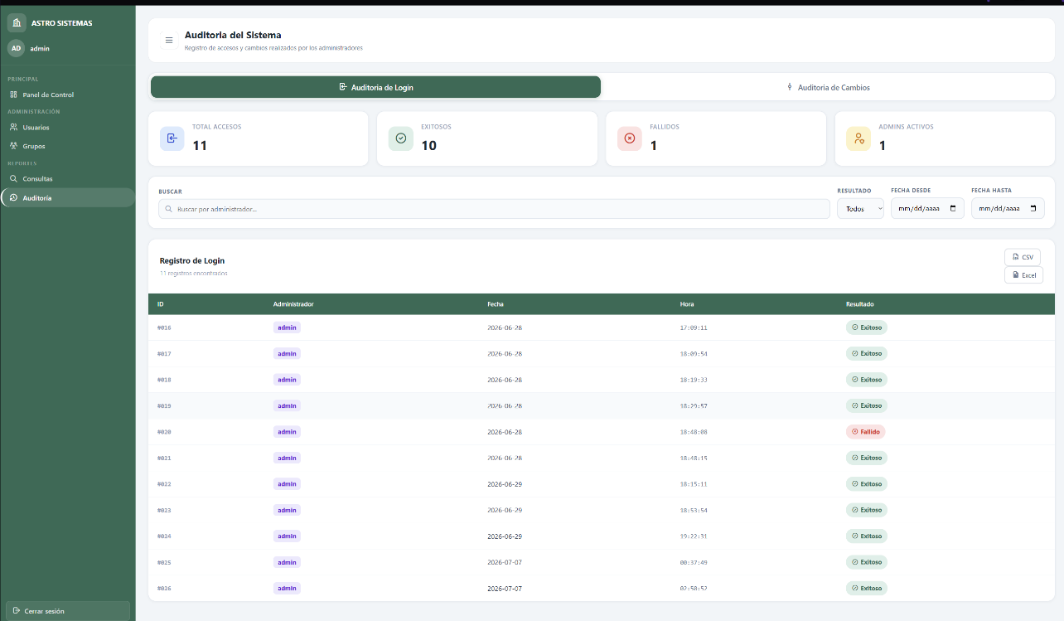
5.7 Auditoría del Sistema
El sistema registra automáticamente todas las acciones importantes. Existen dos módulos de auditoría disponibles para roles ADMIN y AUDITOR.

5.7.1 Auditoría de Login
Muestra el historial completo de intentos de inicio de sesión. Cada registro incluye:
- Usuario que intentó iniciar sesión
- Resultado (exitoso o fallido)
- Dirección IP del dispositivo
- Tipo de dispositivo o navegador
- Fecha y hora exacta del intento

5.7.2 Auditoría de Cambios
Registra todas las modificaciones realizadas por los administradores. Cada registro incluye:
- Tipo de acción realizada (crear, editar, eliminar, habilitar, inhabilitar)
- Entidad afectada (usuario, grupo, acceso)
- Detalles del cambio realizado
- Usuario administrador responsable
- Fecha y hora exacta

5.7.3 Filtrar registros de auditoría
- En cualquier módulo de auditoría, use los filtros disponibles en la parte superior de la tabla.
- Puede filtrar por fecha, usuario, tipo de acción y entidad afectada.
- Haga clic en Aplicar Filtros para ver los resultados.
- Para ver todos los registros nuevamente, haga clic en Limpiar Filtros.

6. Ejemplos de Uso

Caso 1: Registrar un estudiante y asignarle acceso mediante su grupo
- Inicie sesión como ADMIN.
- Vaya a Gestión de Usuarios y cree el usuario con rol USER.
- Vaya al módulo Personas con Acceso Físico y registre su cédula, asignándolo a un grupo.
- Vaya a Control de Accesos y agregue el permiso de acceso a las puertas correspondientes.
- El estudiante queda registrado con acceso a las áreas autorizadas para su grupo.

Caso 2: Revisar cambios en los permisos de acceso
- Inicie sesión como ADMIN o AUDITOR.
- Vaya al módulo Auditoría de Cambios.
- Filtre por la entidad afectada (acceso) y el rango de fechas.
- Revise que accesos fueron agregados o eliminados y que administrador realizo el cambio.
- Consulte tambien la Auditoria de Login para descartar accesos administrativos sospechosos.

Caso 3: Generar un reporte de usuarios inactivos
- Vaya al módulo Consultas Dinámicas.
- Seleccione la consulta de Usuarios.
- Filtre por Estado: Inactivo.
- Revise la lista filtrada directamente en la tabla de resultados.
- La tabla mostrará la lista completa de usuarios inactivos.

7. Preguntas Frecuentes (FAQ)

¿Por qué no puedo iniciar sesión?
Verifique que su usuario y contraseña sean correctos. Si el problema persiste, es posible que su cuenta esté inhabilitada. Contacte al administrador del sistema para verificar el estado de su cuenta.

¿Por qué la sesión se cerró automáticamente?
El token de seguridad JWT tiene una duración de 24 horas por razones de seguridad. Una vez vencido, el sistema cierra la sesión automáticamente. Simplemente vuelva a iniciar sesión con sus credenciales.

¿Cómo recupero mi contraseña?
En esta versión del sistema, la recuperación de contraseñas se realiza a través del administrador del sistema. Contacte al administrador o al equipo de soporte técnico para restablecer su contraseña.

¿Por qué no puedo ver ciertos módulos?
El acceso a los módulos depende del rol asignado a su cuenta. Si necesita acceder a un módulo no disponible, solicite al administrador que evalúe la asignación de permisos adicionales.

¿Por qué un usuario no tiene acceso a una puerta?
Verifique que: (1) la persona esté registrada correctamente con su cédula, (2) su grupo tenga configurado el acceso a esa puerta específica, y (3) su estatus esté activo. Si todo está correcto y el problema persiste, contacte al administrador del sistema.

¿Los datos eliminados se pueden recuperar?
No. La eliminación de registros en el sistema es permanente. Se recomienda inhabilitar usuarios o grupos en lugar de eliminarlos cuando sea posible, ya que esto preserva el historial y permite reactivarlos en el futuro.

¿El sistema funciona en teléfonos móviles?
Sí. La interfaz del sistema es completamente responsiva y se adapta correctamente a pantallas de escritorio (mayor de 1024 px), tabletas (768–1024 px) y dispositivos móviles (menor de 768 px).

8. Contacto y Soporte

Si necesita asistencia técnica o tiene preguntas que no están cubiertas en este manual, puede contactar al equipo de soporte a través de los siguientes canales:

Canal de soporte | Información de contacto
Administrador del sistema | Contactar directamente al administrador asignado por la institución
Equipo ASTRO SYSTEMS | Disponible para soporte técnico en horario académico
Soporte presencial | Dirigirse al departamento de sistemas de la universidad
Correo de soporte | Proporcionado por la institución universitaria

8.1 Información del sistema para soporte
Cuando contacte al soporte técnico, tenga a mano la siguiente información para agilizar la atención:
- Nombre de usuario con el que inició sesión
- Módulo donde ocurrió el problema
- Descripción exacta del error o comportamiento inesperado
- Captura de pantalla del error (si es posible)
- Navegador y versión que está utilizando
- Fecha y hora aproximada en que ocurrió el problema

8.2 Control de versiones
Versión | Fecha | Responsable | Descripción
1.0 | Mayo 2026 | Astro Systems | Versión inicial del manual

9. Glosario

Término | Definición
Cédula | Documento de identificación con el que se registra a las personas con acceso físico en el sistema.
JWT | JSON Web Token. Token de seguridad generado al iniciar sesión, con duración de 24 horas, que autoriza el acceso al sistema.
API REST | Interfaz de comunicación entre el frontend y el backend del sistema, basada en el protocolo HTTP.
HTTPS | Protocolo de comunicación web con cifrado de seguridad TLS/SSL que protege los datos transmitidos.
Dashboard | Pantalla de inicio del sistema que muestra un resumen del estado general y accesos rápidos a los módulos.
CRUD | Siglas en inglés de Crear, Leer, Actualizar y Eliminar. Operaciones básicas que se pueden realizar sobre los registros del sistema.
BCrypt | Algoritmo de cifrado utilizado para proteger las contraseñas almacenadas en la base de datos.
Token | Código digital único generado por el sistema al iniciar sesión, que actúa como llave de acceso durante la sesión.
Rol | Perfil de permisos asignado a un usuario que determina a qué módulos y funciones puede acceder.
ADMIN | Rol de administrador con acceso completo a todos los módulos del sistema.
AUDITOR | Rol con acceso exclusivo a los módulos de auditoría y consulta de registros.
CONSULTOR | Rol con acceso a consultas dinámicas y filtros avanzados.
Estado activo/inactivo | Condición de un usuario o grupo en el sistema. Un usuario inactivo no puede acceder al sistema ni a las puertas.
MySQL | Sistema de gestión de base de datos relacional utilizado para almacenar toda la información del sistema.
Spring Boot | Framework de Java utilizado para construir el backend del sistema.
Auditoría | Registro automático de todas las acciones importantes realizadas en el sistema, con fecha, hora y responsable.

© 2026 ASTRO SYSTEMS — Manual de Usuario v1.0 — Sistema Administrador de Puertas a Nivel Universitario

